​Bienvenidos y bienvenidas al XX Congreso Internacional SOCCAS 2026.

​Estimada comunidad de la salud, profesionales, docentes, investigadores y autoridades:

​Es para mí un verdadero honor y un privilegio invitarlos a participar en nuestro XX Congreso Internacional de Calidad Asistencial SOCCAS.
​Este año nos convoca un lema profundamente transformador: "Comprender la conducta para entornos asistenciales seguros: decisiones conscientes para fortalecer la cultura de calidad".
En un entorno sanitario en constante evolución, hemos comprobado que la tecnología y los protocolos más avanzados alcanzan su verdadero valor solo cuando profundizamos en el factor clave de todo el sistema: la conducta humana.
​A lo largo de este encuentro, nos daremos el espacio para pasar de la reacción automática a la decisión consciente, abordando la seguridad asistencial desde cuatro ejes estratégicos:

- Conducta Humana y Toma de Decisiones: Neurociencia aplicada, gestión del estrés y fatiga, y construcción de entornos de seguridad psicológica.
- ​Desafío Ético y Derechos en Salud: Neuro derechos, ética en el uso de la Inteligencia Artificial y resguardo de la autonomía y privacidad.
- Liderazgo Transformacional: Neuro liderazgo, regulación emocional en decisiones complejas y la participación del paciente como pilar institucional.
- Sistemas y Entornos Inteligentes: Transformación digital centrada en las personas y rediseño de procesos para la anticipación de riesgos.
​Este congreso es una invitación a reflexionar, cuestionar lo establecido y construir colaborativamente una cultura de calidad resiliente, innovadora y profundamente humana.
​Los invito a participar de los talleres precongreso, el SUMMIT internacional y a revisar el programa de esta importante actividad, para conocer a nuestros ponentes nacionales e internacionales y así sumarse activamente a esta experiencia de aprendizaje y trabajo en red colaborativa.
Su presencia y visión son fundamentales para construir juntos una atención de salud de calidad, segura y centrada en nuestros pacientes.
​Sean todos(as) bienvenidos (as)a nuestro XX Congreso Internacional.

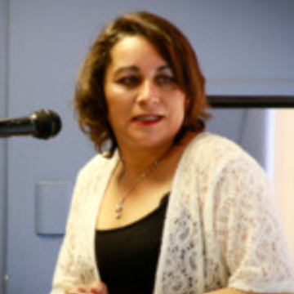

Janet San Martín Salas
Presidenta
XX Congreso Internacional de Calidad y Seguridad del Paciente.
Sociedad Chilena de Calidad Asistencial (SOCCAS)

